### 文件：sysmontap_send.txt

### 方法：hexdump -C

发送了四个dtxMessage

### 第一个dtxMessage

参考request channel.docs

### 第二个dtxMessage

1. DTXMessageHeader



* magic



* cb



* fragmentId



* fragmentCount



* length



* identifier



* conversationIndex



* channel_code



* expect_reply



1. DTXMessagePayloadHeader



* flags



* auxiliaryLength



* totalLength



1. DTXMessageAuxiliaryHeader



* magic



* length



1. Auxiliary

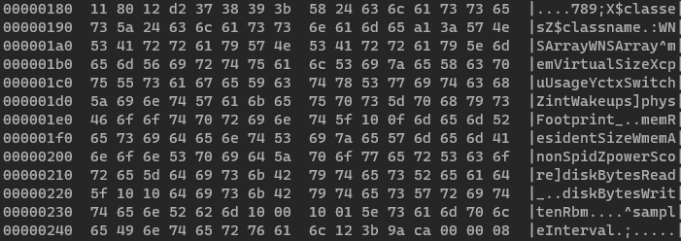

auxiliary 的有效部分为：

1. selector

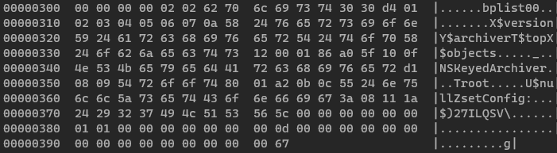

selector的有效部分为：nullZsetConfig

### 第三个，第四个dtxMessage

三四dtxMessage无aux部分，其中selector有效部分为：nullStop 也就是在shell中输入ctrl-C之后，client向instrument server请求中止服务；